Обследование детей на туберкулез - это ВАЖНО!

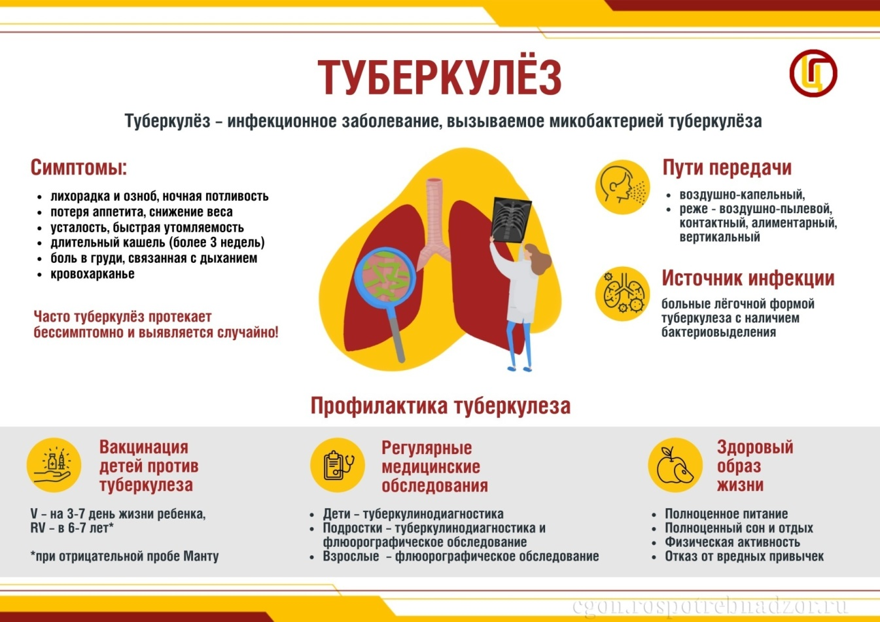

Нурлатский территориальный отдел Управления Роспотребнадзора по Республике Татарстан напоминает, что болезнь легче предупредить, чем его лечить. В отношении туберкулеза данное выражение также не теряет своей актуальности, так как данная патология является социально значимым инфекционным заболеванием, которое распространяется от больного пациента к здоровым людям воздушно-капельным путем.
Туберкулез - это инфекционное заболевание, вызываемое микобактериями туберкулеза и поражающее различные органы и системы, но чаще всего органы дыхания, основными путями заражения являются воздушно-капельный и контактно-бытовой. В отличии от других инфекций, туберкулез имеет хроническое течение, что повышает количество заразившихся многократно. Заболевание, как правило, наступает не сразу: от заражения до появления может пройти от нескольких месяцев до нескольких лет.
Именно поэтому, в целях раннего выявления туберкулеза взрослое население должны проходить своевременное флюорографическое обследование, а дети – иммунодиагностику.
Основным методом, применяемым для профилактического обследования детского населения в целях раннего выявления туберкулеза, а также инфицирования возбудителями туберкулеза у детей и подростков, рекомендуемым Всемирной организацией здравоохранения, является туберкулинодиагностика (постановка реакции Манту), которая в нашей стране проводится с 40-х годов прошлого века и зарекомендовала себя как эффективный метод, позволяющий предупредить заболевание, а также инвалидизацию и смертность от туберкулеза среди детей.
Туберкулинодиагностика у детей осуществляется ежегодно, а в группах высокого риска инфицирования и заболевания туберкулезом - 2 раза в год (дети с некоторыми хроническими болезнями и не вакцинированные против туберкулеза).
Внимание: туберкулин не является вакциной, это не прививка!
Туберкулин - диагностический препарат, разработан с учетом его безопасного применения, допущен к использованию после прохождения исследований на эффективность и безопасность и не вызывает осложнения.
Нурлатский территориальный отдел Управления Роспотребнадзора по Республике Татарстан в очередной раз обращается к родителям: отказываясь от проведения профилактического обследования своего ребенка, Вы подвергаете его риску развития заболевания в случае его инфицирования возбудителями туберкулеза. В таком случае заболевание будет выявлено только тогда, когда в организме начнутся специфические изменения и появятся характерные клинические проявления. В этот период ребенок становится эпидемиологически опасен, в том числе для детского коллектива, лечение его будет более сложным и длительным, прогноз - менее благоприятным, чем при раннем выявлении заболевания.
В соответствии со ст.10 Федерального закона от 30.03.1999 № 52-ФЗ «О санитарно-эпидемиологическом благополучии населения» граждане обязаны заботиться о здоровье и гигиеническом воспитании своих детей и не осуществлять действия, влекущие за собой нарушение прав других граждан на охрану здоровья и благоприятную среду обитания.
Нурлатский территориальный отдел Упоавления Роспотребнадзора напоминает, что в соответствие с п.823 СанПиН 3.3686-21 "Санитарно-эпидемиологические требования по профилактике инфекционных болезней" дети, туберкулинодиагностика которым не проводилась, допускаются в детскую организацию только! при наличии заключения фтизиатра об отсутствии заболевания туберкулезом. Право ребенка в таком случае на образование не нарушается, так как Федеральным Законом «Об образовании в Российской Федерации» №263-ФЗ образование может быть получено как в организациях, осуществляющих образовательную деятельность (в очной, очно-заочной или заочной форме), так и вне организаций, осуществляющих образовательную деятельность (в форме семейного образования и самообразования).
В случае приема в детское учреждение ребенка, не прошедшего туберкулинодиагностику, имеется риск заноса туберкулезной инфекции в данное учреждение и в этом случае будут нарушены права других детей, посещающих данное учреждение, которые как граждане Российской Федерации имеют право на благоприятную среду обитания (ст.8 Федерального закона от 30.03.1999 № 52-ФЗ «О санитарно-эпидемиологическом благополучии населения»).
Таким образом, руководитель вправе не допускать ребенка в детское образовательное учреждение без заключения врача-фтизиатра об отсутствии заболевания.
Внимание: существуют альтернативные методы обследования на туберкулез, которые позволяют получить заключения фтизиатра о наличии или отсутствии заболевания туберкулезом и решения вопроса о допуске детей в детскую организацию. Такими методами являются внутрикожный диагностический тест-аллерген туберкулезный рекомбинантный в стандартном разведении (Диаскинтест), диагностические тесты, основанные на высвобождении Т- лимфоцатами invitro(Quantiferonи T–Sport), рентгенография органов грудной клетки (малодозные рентгеновские аппараты).

Будьте внимательны к здоровью своих детей!

